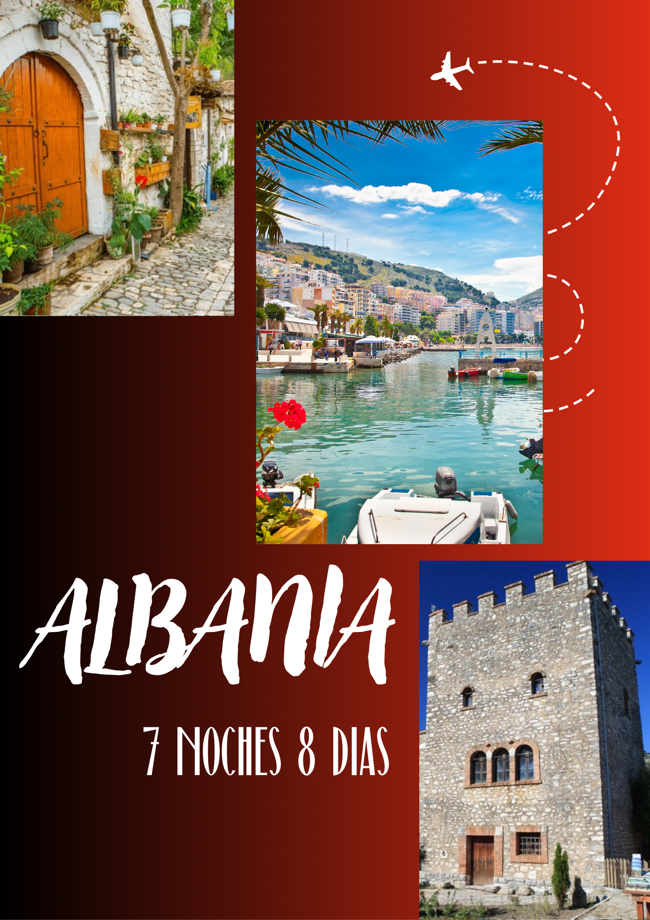

Aquí inicia tu viaje

DÍA 1. AEROPUERTO – BERAT
Llegada al Aeropuerto Internacional "Madre Teresa", encuentro con el guía y traslado a Berat. Viajaremos hacia Berat, Patrimonio de la Humanidad y bajo la protección de la UNESCO, para conocer sus cascos históricos: Mangalem, Gorica y Kalaja. Visitaremos el interior de la Catedral de la Dormición de Santa María y el museo "Onufri" que se encuentra dentro de la misma catedral.
BERAT: es conocida también como "la ciudad de las mil ventanas" debido a los amplios ventanales que abundan en las grandes casas del casco antiguo de la ciudad. Gracias a su arquitectura histórica y su belleza particular, la ciudad fue declarada patrimonio de la humanidad por la UNESCO. La ciudadela de Berat se encuentra sobre la colina de Mangalemi y está protegida por una fortificación desde el s. IV antes de C. La ciudad tiene varias mezquitas bonitas del siglo XVIII y muchas iglesias ortodoxas bizantinas y post-bizantinas.
Nota* Según el horario de los vuelos, parte de la visita o visita completa se realizará el segundo día.
Alojamiento en Berat.

DÍA 2. BERAT – APOLONIA – PN LLOGARA – RIVIERA ALBANESA – SARANDA
Esta mañana vamos a dejar a Berat para visitar a Apolonia, uno de los yacimientos arqueológicos más importantes del país, donde conoceremos las ruinas, la iglesia de la Virgen María y el museo arqueológico de Apolonia. APOLONIA: Fundada a inicio del siglo VII a. de C. por colonos griegos que venían de las ciudades de Corinto y Corcyra (Corfú). Apolonia se convirtió en un centro comercial para griegos e ilirios, próspero tanto en la época helénica como en la romana. Los monumentos descubiertos dentro del parque arqueológico son: una muralla fortificadora de la ciudad, el Prytaneon, el Bouleterion, dos Stoas (grande y pequeña).
Seguiremos nuestro viaje hacia Saranda, haciendo varias paradas en la ruta, para disfrutar de las paradisíacas playas desiertas del Jónico albanés y para tomar fotos en diferentes miradores.

La siguiente parada será en el Parque Nacional de Llogara en donde disfrutaremos de una impresionante vista del parque de los pinos. Durante la parada disfrutaremos también de un almuerzo típico en un restaurante dentro del Parque Nacional. El menú tradicional de la zona, concluirá con la degustación del famoso yogur de oveja, con la miel de mil ﬂores de la misma zona y las nueces autóctonas de Llogara. (Almuerzo incluido)
EL PARQUE NACIONAL DE LLOGARA: se encuentra entre el mar Adriático y el Jónico, empieza a los 470 m sobre el nivel del mar y sube hasta el pico más alto de 2018 m. Cerca del pico del Desfiladero de Llogara los visitantes pueden apreciar los pinos famosos de este parque cuya curiosa forma es resultado de las corrientes de aire que hay en la zona. Desde el Desfiladero de Llogara se ve la costa Jónica, a solo tres km de distancia, la parte rocosa del Monte Vetetima (El monte de los Rayos), y gran parte de la Riviera.
Durante el viaje nos va a acompañar la Riviera Albanesa.

DÍA 3. SARANDA – BUTRINTI – KSAMIL – SARANDA
Por la mañana después del desayuno se visita Butrinti, UNESCO desde 1992 y un parque arqueológico único ya que es también parque natural.
BUTRINTI: es un parque nacional Unesco que consiste en una zona arqueológica muy bien conservada, una naturaleza no contaminada en donde predominan los árboles del laurel, y se conecta con el mar Jónico a través de un canal natural. La zona alrededor del lago de Butrinti es el hogar de diferentes animales y especies en peligro de extinción. Las excavaciones y los estudios han comprobado que durante el siglo VII y VI a. de C. Butrinti era un centro pre-urbano. la ciudad fue proclamada colonia y usada por la aristocracia romana como destino de vacaciones
Visita del pueblo costero de Ksamil para pasar la tarde en las playas famosas y demandadas de Ksamil. Alojamiento en Saranda.

DÍA 4. SARANDA – GJIROKASTER – GERMANI PN – KORCE KM TOTAL: 245
Seguiremos nuestro viaje después del desayuno, viajamos hacia la ciudad de Gjirokaster, la ciudad de piedra declarada como Patrimonio de la Humanidad por la UNESCO desde 2005. Conoceremos su imponente ciudadela y la "Casa Skenduli" del siglo XVIII, donde hablaremos con los dueños de la casa y sobre la vida diaria en esta importante ciudad sureña de Albania.
GJIROKASTER: Patrimonio de la humanidad por la UNESCO, la ciudad es conocida como "la ciudad de piedra" y contiene centenares de casas – torres de estilo otomano con tejados con ladrillos de piedra, balcones de madera y piedras blancas de las paredes. Dominada por la ciudadela que se erige sobre la colina principal de la ciudad, Gjirokaster es una ciudad mágica con un pasado impresionante. Desde los señores feudales medievales hasta la invasión italiana pasando por los pachás otomanos, la ciudad ha conocido varios gobernadores y ha inspirado a poetas, escritores y artistas.
08 www.latitudetour.com
Parada en el Parque Nacional de Germani para un respirar el aire puro de las hayas y disfrutar de las vistas y la naturaleza.

DÍA 5. KORCE – VOSKOPOJE – KORCE KM TOTAL: 40 KM
Después del desayuno, seguiremos hacia el pueblo de Voskopoja, visita del pueblo y de las iglesias y almuerzo con comida tradicional sureña.

En cuanto llegaremos al pueblo de Voskopoja, empezaremos nuestro recorrido por las iglesias del siglo XVIII: La Iglesia de la Dormición de la Virgen, San Nicolás, San Anastasio, la Iglesia de los Arcángeles Miguel y Gabriel, etc. Además de las iglesias, el pueblo era famoso por su Academia, su Biblioteca, y el talento de su gente para hacer negocios. Desafortunadamente, la ciudad fue saqueada y quemada a finales del siglo XVII, hechos que fueron seguidos por el abandono de la ciudad por su misma gente. Ahora, por causa del turismo, ha vuelto a ﬂorecer.

Después de las visitas de las iglesias y una corta caminata, disfrutaremos de una de las cocinas más especiales del país: La de la región de Korça. Muy conocida por su famoso "lakror" e ingredientes locales cocinados en "sac," una metodología antigua que se sigue aplicando tanto para los cocidos, como para las empanadas, carnes etc. Son platos indispensables del país.
(Almuerzo incluido)
Por la tarde, vuelta a Korça donde descubriremos la ciudad con sus atracciones principales como la Catedral Ortodoxa, y el recién restaurado Bazar Antiguo.
KORÇA es conocida como el centro de la cultura y de arte. El Museo Nacional del Arte Medieval tiene algunos de los mejores trabajos de iconografía en Europa y más allá. La primera escuela albanesa, originalmente sólo para hombres, se abrió en 1887 y hoy es el Museo Nacional de la Educación. Otra escuela solo para mujeres se abrió en 1891.

DAY 6: KORÇË – POGRADEC – TIRANA
Después de desayuno, nos despedimos de Korça para dirigirnos hacia la bonita ciudad de Pogradec, donde se encuentra el famoso lago de Ohrid declarado Patrimonio Natural por la UNESCO.

POGRADECI: Se llama así una de las ciudades muy importantes del sur de Albania que se encuentra en la orilla del lago de Ohrid, el lago más famoso de los Balcanes (285m). Una ciudad muy tranquila y reconocida por su gastronomía y por la famosa trucha de Ohrid. Esta ciudad era la favorita del dictador estalinista albanés Enver Hoxha, por lo que su residencia veraniega se encontraba aquí. Se ubica en las orillas del Lago de Ohrid, patrimonio de la humanidad por la UNESCO y uno de los primeros asentamientos en la zona también. Sobre el pueblo en la colina, las excavaciones arqueológicas han descubierto una basílica paleocristiana con extraordinarios mosaicos de los siglos IV-V d.C. Las ruinas de la iglesia cristiana primitiva todavía están presentes.

Continuación a Tirana para el almuerzo. Almuerzo organizado en la zona del bazar antiguo de la capital, una zona con mucha oferta en cuanto a la restauración donde podremos degustar los selectos platos (Almuerzo incluido)
Esta tarde vamos a conocer la capital del país y realizar la visita de los principales monumentos: el centro de la ciudad con el Famoso Búnker atómico, y la Mezquita de Et’hem Bey construido por el dictador como una forma de protegerse ante el caso de un posible ataque por parte de algún país extranjero.
TIRANA: La capital y ciudad más grande de Albania ofrece una amplia variedad de actividades, museos y monumentos para explorar. En la plaza principal de la ciudad, la Plaza Scanderbeg, y a lo largo de la avenida principal “Mártires de la Nación” se encuentran la mayoría de los museos y monumentos de Tirana. El hallazgo más antiguo de Tirana es una casa romana que fue transformada en iglesia y que posee unos mosaicos decorativos en el suelo, datados en el siglo III d.C. La Tirana moderna fue fundada como ciudad otomana en 1614 por Sulejman Bargjini, un gobernador local de Mullet. Se convirtió en capital del país en 1920 y tiene una población de casi un millón de habitantes. La ciudad acoge las instituciones públicas, universidades y es el centro de la vida política, económica y cultural del país. Alojamiento en Tirana

DÍA 7. TIRANA - KRUJA – FISHTE – TIRANA
Desayuno. Llegada a la ciudad de Kruja, conocida por ser el núcleo de la resistencia anti–otomana durante el siglo XV. Se trata de una ciudad bastante montañosa dominada por una ciudadela del siglo XV. Kruja destaca por su bazar típico otomano y su Museo Etnográfico que va a ser parte de nuestras visitas.
KRUJA: Después de sobrevivir miles de años, estuvo a punto de desaparecer a comienzos del siglo XX y consiguió resurgir durante los últimos 50 años. Kruja es una atracción turística con una vista espectacular de la montaña. Lo más importante de esta ciudad son la fortaleza con su ciudadela y el bazar tradicional.
Una vez terminada la visita de Kruja continuaremos nuestro viaje hacia el pueblo de Fishta, para almorzar en un agroturismo muy famoso gracias a su materia prima obtenida en la propia finca. (Almuerzo incluido)

Ahí visitaremos el taller del queso, la finca de los animales y nos explicaran los diferentes procesos por los que pasan frutas, verduras y carnes para convertirse al final en una deliciosa comida. Fishta es también el lugar de nacimiento del renacentista y traductor Gjergj Fishta. “Mrizi i Zanave”, conocido por ser el mejor agroturismo del momento, ofrece especialidades orgánicas de la zona de Kallmet y Zadrima. Visita del taller de cerámica y del Bio-farm.
Por la mañana, otorgaremos especial atención al Museo de Arte Medieval, el cual conoceremos acompañados de un especialista de la institución, el cual nos dará una explicación profesional y detallada del arte iconográfico. Alojamiento en Tirana.

DÍA 8. TIRANA – AEROPUERTO DE TIRANA
Por la mañana, a la hora indicada, traslado al aeropuerto.

FIN DE NUESTROS SERVICIOS.

EL PROGRAMA INCLUYE:

- 7 nohes de alojamiento en hoteles de 4*
- Desayuno por noche de alojamiento.
- Guía/conductor local profesional de habla hispana desde el inicio del tour hasta el final
- Vehículo moderno con A/C
- Media pensión (5 almuerzos especiales en agroturismo y restaurantes selectos) incluidos en el precio
- Todas las entradas mencionadas en el programa: Ciudadela de Berat UNESCO, Museo de iconografía “Onufri”, Berat, Sitio Arqueológico de Apolonia, Parque Arqueológico de Butrinti, UNESCO Ciudadela de Gjirokaster, UNESCO Casa Skendulaj de Gjirokaster, Museo de Arte Medieval Korca, Catedral Ortodoxa de Korca, Monasterio de Voskopoja, Mezquita de Et’hem Bey en Tirana, Bunker Atómico, Tirana, Museo Etnográfico de Kruja
- Materiales de Información (Mapas)
- Todos los impuestos de turistas
- Tarjeta de asistencia al viajero hasta los 74 años
- Fee administrativo.

EL PROGRAMA NO INCLUYE:

- Tiquetes aéreos.
- Propinas a guías y conductores.
- Cualquier servicio no mencionado en el programa

HOTELES PREVISTOS O SIMILARES:

Hotel Mangalemi Berat 3+*
Hotel Brilant Saranda 4*
Hotel Hani i Pazarit Korca 4*
Hotel Tirana International, Tirana 4*

FECHAS DE SALIDA 2025:
ABRIL: 12, 26
MAYO: 10
JUNIO: 14, 21, 28
Julio: 05,12,19, 26
AGOSTO: 2, 9, 23, 30
SEPTIEMBRE: 6,13,20
OCTUBRE: 4
NOVIEMBRE: 29

PRECIO POR PERSONA SEGUN LA ACOMODACION Y TEMPORADA | DOBLE | SUPLEMENTO SENCILLA
OTOÑO 2025 | USD 1.770 | USD 400
VERANO 2025 | USD 1.865 | USD 440

GRUPO EMPRESARIAL JMG TRAVEL SAS con RNT 131889 expedido por el Ministerio de Comercio Industria y Turismo, amparada y regulada por el régimen de responsabilidad que establece la cláusula de responsabilidad sobre el decreto 2438/2010 y la ley 300/96 su D.R. 1075/97, ley 1480 de 2011 y demás decretos reglamentarios. G.E. JMG TRAVEL SAS no asume responsabilidad frente a los usuarios por el servicio de transporte aéreo, salvo que se trate de vuelo fletado y de acuerdo con las condiciones del transporte. Está comprometida con el cumplimiento de la Resolución 3860 de 2015 sobre sostenibilidad turística y la ley 679 de 2001 sobre la prevención de la prostitución, la pornografía, el turismo sexual, y demás formas de abuso sexual con niños, niñas y adolescentes. No apoya el comercio ilegal de especies de flora y fauna, respeta y promueve la conservación la biodiversidad, acorde a la Ley 17 de 1981 para prevenir, castigar y rechazar todo acto que maltrate y atente contra la vida de las especies animales del país y la ley 1333 de 2009 para evitar la contaminación o realización de acciones en contra del medio ambiente. No apoya el comercio ilegal de bienes culturales, respeta y promueve la conservación de nuestra cultura, acorde la ley 63 de 1986 para la prevención del tráfico ilegal de los bienes culturales del país y la ley 1185 de 2008 que busca la salvaguardia, protección, sostenibilidad, divulgación y estímulo para los bienes del patrimonio cultural de la Nación.

